产品规格书
产品名称 | 浮球式液位开关
产品型号 | WLS-131
版本 | V1.0
制定人 | YG.Z
审核人 | CY

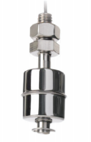

- 产品概述
本产品应用浮球式磁性液位开关原理，套杆上的浮球内配有一个适当的恒磁场，由于液位的上升或者下降，浮球内部产生的磁场，触发杆子内的干簧管产生动作。广泛用于液位 测量、液位报警和液位安全控制领域。

- 应用场景
·液位控制、液位测量；
·家电的液位控制；
·热水器、咖啡机、饮水机、加湿机等；
·液体容器水位监测。

- 产品特点
·无待机功率消耗，常开、常闭、单刀双掷型可选；
·用户可自定义测量范围、连接方式；
·外壳材料不锈钢；
·高性价比，高稳定性，使用寿命长。

- 液位开关的选用规则

分析液面高度（确认本体长度）
环绕式驱动方式（往复）

根据安装实际情况（确定安装方式）
分析液位输出次数（确定动作点数）

- 电气参数
可选种类 | 1 | 2 | 3
最大开关功率 | 10W | 70W | 5W
最大开关电压（DC） | 200V | 200V | 175V
最大开关电压（AC） | 140V | 250V | 125V
最大开关电流（DC） | 500mA | 1000mA | 400mA
最大开关电流（AC） | 500mA | 1000mA | 280mA
最小击穿电压 | 250V DC | 580V DC | 200V DC
最大负载电流 | 1.0A | 2.25A | 0.5A
最大接触阻抗 | 200mΩ | 200mΩ | 200mΩ
最小绝缘电阻 | 108 MΩ | 10 MΩ  8 | 10 MΩ  8
工作温度范围 | -20℃~+80℃ | -20℃~+80℃ | -20℃~+80℃

- 外形尺寸及动作示意图（单位：mm）
型 号 | 外形尺寸（材料：不锈钢）
型 号 | L | d1 | H | d2 | M | h | CL(线长)
WLS-131 | 70.0 | Ф28.6 | 28.0 | Ф8.0 | M10.0×1.0 | 43.0 | 350
WLS-131 | 140.0 | Ф28.6 | 28.0 | Ф8.0 | M10.0×1.0 | 120.0 | 350
WLS-131 | 78.0 | Ф28.6 | 28.0 | Ф8.0 | M10.0×1.0 | 50.0 | 350
WLS-131 | 176.0 | Ф28.6 | 28.0 | Ф8.0 | M10.0×1.0 | 153.0 | 350
WLS-131 | 154.0 | Ф28.6 | 28.0 | Ф8.0 | M16.0×2.0 | 125.0 | 350
WLS-131 | 111.0 | Ф29.8 | 28.0 | Ф8.0 | M10.0×1.0 | 75.0 | 350
WLS-131 | 349.0 | Ф28.6 | 28.0 | Ф8.0 | M16.0×2.0 | 43.0 | 350
WLS-131 | 187.0 | Ф24.0 | 22.0 | Ф8.0 | M10.0×1.0 | 43.0 | 350
WLS-131 | 45.0 | Ф28.6 | 28.0 | Ф8.0 | M10.0×1.0 | 43.0 | 350
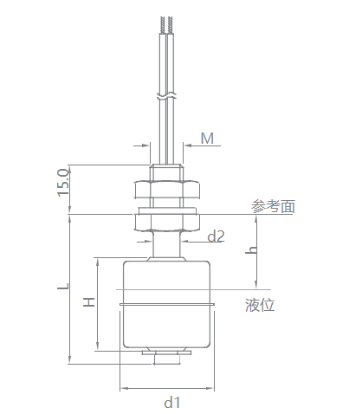

图一 WLS-131产品尺寸图

- 接线方式以及出线方式
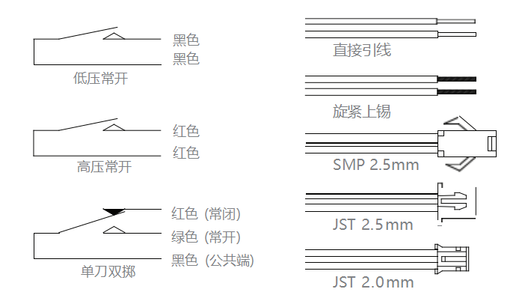

注：以上线的颜色、型号及出线方式可根据客户具体需求而制定

- 产品选型表
WLS | □ | □ | □ | □ | - | □ | □ | □ | □ | - | □ | □ | □ | □ | - | □ | □ | □ | □ | - | □ | □ | □ | □ | 选型说明
液位开关  结构形式 | 1 |  |  |  |  |  |  |  |  |  |  |  |  |  |  |  |  |  |  |  |  |  |  |  | 塑胶外壳垂直安装
液位开关  结构形式 | 2 |  |  |  |  |  |  |  |  |  |  |  |  |  |  |  |  |  |  |  |  |  |  |  | 塑胶外壳水平安装
液位开关  结构形式 | 3 |  |  |  |  |  |  |  |  |  |  |  |  |  |  |  |  |  |  |  |  |  |  |  | 不锈钢外壳垂直安装
液位开关  结构形式 | 4 |  |  |  |  |  |  |  |  |  |  |  |  |  |  |  |  |  |  |  |  |  |  |  | 不锈钢外壳水平安装
液位开关  结构尺寸代码 |  | X |  |  |  |  |  |  |  |  |  |  |  |  |  |  |  |  |  |  |  |  |  |  | 尺寸流水码
序列号 |  |  | X | X |  |  |  |  |  |  |  |  |  |  |  |  |  |  |  |  |  |  |  |  | 01~99
本体长度 |  |  |  |  |  | X | X | X | X |  |  |  |  |  |  |  |  |  |  |  |  |  |  |  | 数字表示，单位mm
信号输出信息 |  |  |  |  |  |  |  |  |  |  | X | X | X | X |  |  |  |  |  |  |  |  |  |  | 见说明书附表7-1
液位开关本体安装方式及参数 |  |  |  |  |  |  |  |  |  |  |  |  |  |  |  | X | X |  |  |  |  |  |  |  | 见说明书附表7-2
接头、表头或电线连接方式 |  |  |  |  |  |  |  |  |  |  |  |  |  |  |  |  |  | X | X |  |  |  |  |  | 见说明书附表7-3
浮球种类 |  |  |  |  |  |  |  |  |  |  |  |  |  |  |  |  |  |  |  |  | P |  |  |  | PP浮球
 |  |  |  |  |  |  |  |  |  |  |  |  |  |  |  |  |  |  |  |  | N |  |  |  | NBR浮球
 |  |  |  |  |  |  |  |  |  |  |  |  |  |  |  |  |  |  |  |  | S |  |  |  | 不锈钢浮球
浮球代码 |  |  |  |  |  |  |  |  |  |  |  |  |  |  |  |  |  |  |  |  |  | X | X |  | 浮球代码
其它 |  |  |  |  |  |  |  |  |  |  |  |  |  |  |  |  |  |  |  |  |  |  |  | T | 热电阻

例: WLS131-01–45–K1H1–M8P-S02
表示是塑胶外壳垂直安装的液位传感器，杆长为45mm, 输出制式为开关输出，常开型，输出组数为1组，安装螺纹为M8， 标准PVC电线输出，浮球为FBS102浮球。
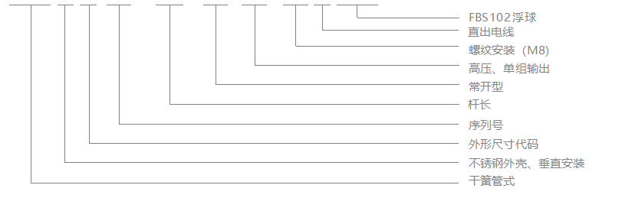
WLS1 3 1 01 - 45 - K1 H1- M8 P S02

附表7-1
信号输出信息选择表
□ | □ | □ | □
输出制式 | 输出状态 | 功率 | 输出组数
K | 1：常开  2：常闭  3：单刀双掷 | L：低功率信号及输出  H：高功率或大电流，直接带负载  M：多测试点每点功率不同 | 1：单组  2～9：表示2至9组  A～W：表示10至32组

附表7-2
液位开关本体安装方式及参数表
安装方式 | 参数
□ | □
C:圆柱型 | 代号 | 螺纹/外径 | DN | 英制 | 代号 | 螺纹/外径 | DN | 英制
M:标准螺纹 | 1 |  |  | 1/8” | B | 12 | 50 | 13/8”
T:细牙螺纹 | 2 |  |  | 1/4” | C | 14 | 65 | 11/2”
S:极细牙螺纹 | 3 |  | 10 | 3/8” | D | 16 | 80 | 15/8”
F:法兰DN | 4 |  | 15 | 1/2” | E | 18 | 100 | 13/4”
G:英制螺纹 | 5 |  | 20 | 5/8” | F | 20 | 125 | 17/8”
N:NPT螺纹 | 6 | 6 | 25 | 3/4” | G | 22 | 150 | 2”
 | 7 | 7 | 30 | 7/8” | H | 24 | 200
 | 8 | 8 | 32 | 1” | I | 27 | 250
 | 9 |  |  | 11/8” | J | 30 | 300
 | A | 10 | 40 | 11/4”

附表7-3
接头、表头或电线连接方式
D | J | M | P
航空接头 | JST插头 | 变送器表头 | 直出电线

